2008年度注册设备监理师执业资格
考试报考条件
一、报考对象
凡中华人民共和国公民，遵守国家法律、法规，按照《工程技术人员职务试行条例》规定评聘为工程师专业技术职务，并具备下列条件之一者，可申请参加注册设备监理师执业资格考试。
二、具备下列条件之一的，可报名参加全部科目（报考级别为“考4科”）考试：
（一）取得工程技术专业中专学历，累计从事设备工程专业工作满20年。
（二）取得工程技术专业大学专科学历，累计从事设备工程专业工作满15年。
（三）取得工程技术专业大学本科学历，累计从事设备工程专业工作满10年。
（四）取得工程技术专业硕士以上学位，累计从事设备工程专业工作满5年。
三、免试部分科目（报考级别为“考2科”）的条件：
凡符合上述报名条件，并于2002年底前评聘为高级工程师专业技术职务的人员，可免试《设备工程监理基础及相关知识》和《设备监理合同管理》2个科目，只参加《质量、投资、进度控制》和《设备监理综合实务与案例分析》2个科目的考试。
以上报名条件中规定的专业工作年限计算的截止日期为2008年9月5日。
经国务院有关部门批准在中华人民共和国境内就业的外籍人员及港、澳、台地区的专业人员，符合国家有关规定和本规定要求的，也可报名参加注册设备监理师执业资格考试并申请注册。

2008年度注册设备监理师执业资格
考试报名程序及材料要求
一、报名程序
（一）网上填报个人资料、打印报名表
任何地方（国内外）打开联接互联网的计算机→寻找到广州考试信息网（http://www.gzexam.com.cn）或中国广州人事网（http://www.gzpi.gov.cn/gzexam）→点击进入“网上报名”→跟随“指引”阅读报名须知并确认“网上报名协议”→填写“《2008年度注册设备监理师执业资格考试报名发证登记表》（下称《报名表》）”和上传照片等其它服务项目→打印《报名表》等一式一份→交所在单位审核确认并盖章。
（以上由考生自己完成）。
（二）完成“报名确认”
凡符合报名条件的考生，本人在网上填报、打印相关资料，持《报名表》和其它规定要求的报名材料，经单位审核同意加具意见，按隶属关系分别上报主管部门；主管部门审核同意后连同报考人员应提交的材料及填写好的《2008年度注册设备监理师执业资格考试报名情况汇总表》（见附件4）和考务费到报名点报名。
无主管部门的单位，可到广州市人事考试中心或中国南方人才市场人力资源教育中心（天河路104号华普大厦东二楼，85584009）报名。
二、报名者必须提交的报考材料
（一）《2008年度注册设备监理师执业资格考试报名发证登记表》（考生用A4纸从网上自行下载双面打印，经单位审核盖章）一份；
（二）提交本人身份证、学历(位)证书原件和复印件各一份；
（三）近期大一寸彩色同版免冠证件照片2张，点贴在身份证复印件空白处，所交照片须与上传照片一致；
（四）工程师专业技术职务资格证书和聘书的原件及复印件各一份；
（五）所在单位已加盖公章并注明“与原件一致”的营业执照复印件一份；
（六）除提供上述材料外，符合免试部份科目的考生还须提供高级工程师专业技术职务资格证书及聘书的原件和复印件各一份。
以上所附材料原件核对后退回，复印件均须用A4纸复印并加盖验印公章，由验证人签名。
考生对提交的报考资历、学历的真实性、有效性负责。如提交虚假、无效资历、学历的，无论何时，经查属实的，将按人事部令第3号予以处理。

2008年度注册设备监理师执业资格考试报名发证登记表

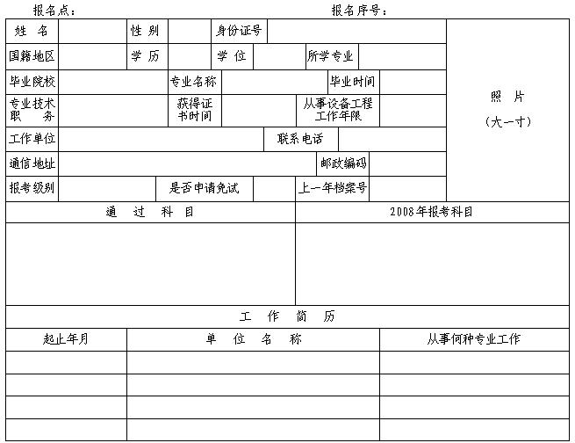
一、 填表注意事项：
1、 此表由考生在完成网上报名后，用A4纸直接下载双面打印，交单位审核盖章；
2、 此表“单位审核”栏由单位填写。单位对报考者所填内容，提交的材料（含照片）等是否真实进行审核确认，加盖公章；
3、 考生对提交材料的准确性负责，网上确认的报名信息不得自行修改。
二、 报名必须提交如下材料：
1、 此表一式一份；
2、 提交本人身份证、学历(位)证书原件和复印件各一份；
3、 近期大一寸彩色同版免冠证件照片2张，点贴在身份证复印件空白处，所交照片须与上传照片一致；
4、 工程师专业技术职务资格证书和聘书的原件及复印件各一份；
5、 建筑施工、设备安装企业、设计院（所）、监理公司及政府职能部门以外的企事业单位考生报名时还须提供所在单位已加盖“与原件一致”的营业执照复印件一份；
6、 除提供上述材料外，符合免试部份科目的考生还须提供高级工程师专业技术职务资格证书及聘书的原件和复印件各一份。
以上所附材料原件核对后退回，复印件均须用A4纸复印并加盖验印公章，并由验证人签名。
三、声明：
我提供的证件材料真实准确，本表所填的内容与网上报名内容一致。如不真实、准确、一致，我负由此引起的后果。
报考者（本人签名）：
2008年 月 日
注：1、单位审核栏内，经办人不签名（盖章），不予受理。
2、发证机关意见栏由省专业技术人员资格考试中心填写。
3、考试合格后，考生应将此表交回单位存入个人档案中。
单  位  审  核 | 经审核，该同志所提供的学历、资历真实、准确，具备（请在以下□内打“√”）：  □报考级别为“考4科”条件；  □报考级别为“考2科”条件。  单位盖单  经办人签名： 年 月 日
构 审 核 意 见  考 试 管 理 机 | 单位盖章  经办人签名： 年 月 日
考试时间 | 2008年9月6、7日 | 资格证书编号
发 证 机 关 意 见 | （盖章）  年 月 日

2008年度注册设备监理师执业资格
考试报名情况汇总表
单位代码:
报考科目 | 报考人数 | 考务费（65元/科）
报考一科
报考二科
报考三科
报考四科
合 计
合计金额(大写) 万 仟 佰 拾 圆整
单位名称（盖章）： 联系人： 联系电话：

以下由考试中心填写：
材料审核员签名：
录入汇总员签名：
收 款 员 签 名：

